**ĐẠI HỌC QUỐC GIA THÀNH PHỐ HỒ CHÍ MINH**

**ĐẠI HỌC KHOA HỌC TỰ NHIÊN**

**KHOA CÔNG NGHỆ THÔNG TIN**



**PROJECT 2  
WUMPUS WORLD**

*Nguyễn Hoàng Minh – 18127265  
Huỳnh Lâm Hoàng Đại - 18127072*

**Môn học**: Cơ sở trí tuệ nhân tạo  
 **Giảng viên hướng dẫn**: TS. Nguyễn Ngọc Thảo  
 Ths. Hồ Thị Thanh Tuyến  
 Ths. Lê Ngọc Thành  
 Ths. Phan Thị Phương Uyên

TP. HỒ CHÍ MINH, 2020

**Thông tin nhóm:**

1. Huỳnh Lâm Hoàng Đại – 18127072

2. Nguyễn Hoàng Minh – 18127265

|  |  |  |
| --- | --- | --- |
| **Phân công** | | |
| 1. **Nguyễn Hoàng Minh – 18127265** | 1. Percept  2. To CNF  3. Ask & Tell  4. PL-Resolution cải tiến | 50% |
| 2. **Huỳnh Lâm Hoàng Đại - 18127072** | 1. PL-Resolution 2. Bắn cung  3. Cấu trúc của clause  4. Logic di chuyển của Agent | 50% |

**Ý tưởng thực hiện:**

Trước mỗi bước đi, Agent sẽ thực hiện hành động percept để cảm nhận và phân tích các tình huống xung quanh.

Các tình huống có thể có bao gồm (**P**it, **B**reeze, **S**tench, **W**umpus, **G**old). Nếu Agent đi vào ô W hoặc ô P thì trò chơi kết thúc.

Mỗi bước đi, Agent sẽ đọc vào các tình huống xảy ra ở vị trí hiện tại của Agent và lưu vào KB. Vậy tại mỗi ô, giá trị KB sẽ thuộc tập { ¬P, P, ¬B, B, ¬S, S, ¬W, W , G}.

Chương trình sẽ sử dụng thuật toán Resolution để xác định tại vị trí mà Agent sắp bước vào có an toàn hay không, dựa theo luật chơi (xung quanh P là B, xung quanh W là S)

Điểm của Agent được tính theo:  
- Cộng 100 điểm nếu nhặt được vàng.

- Trừ 100 điểm mỗi mũi tên bắn ra.

- Trừ 10000 điểm nếu bị Wumpus ăn thịt hoặc bị rơi xuống Pit

- Cộng 10 điểm nếu leo ra khỏi cái hố.

- Trừ 10 điểm mỗi bước di chuyển.

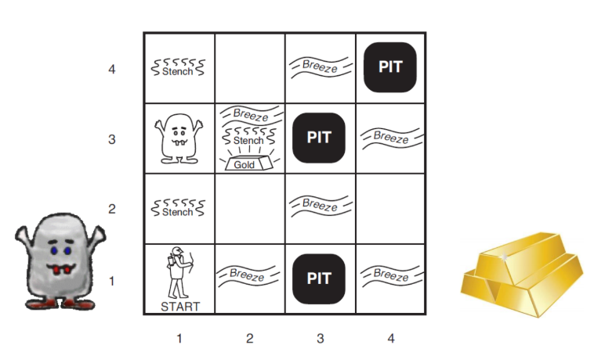

Quá trình Agent di chuyển gồm các bước sau:

**Percept:**

- Tại vị trí hiện tại, nếu không có Stench hay Breeze 🡪 At Empty Square 🡪 các ô xung quanh được đánh dấu an toàn và thêm vào KB 🡪 Make random move

- Xét các ô xung quanh, ConsiderWumpus hoặc ConsiderPit để áp dụng luật chơi cộng với những thông tin đã có trong KB để suy ra ô đó có phải là Wumpus hay là Pit không bằng Resolution.

Ví dụ, đang ở ô (1,1):

KB: ¬P(1,1) ˄ ¬B(1,1) ˄ ¬S(1,1) ˄ ¬W(1,1) ˄ ¬P(1,2) ˄ ¬W(1,2) ˄ ¬P(2,1) ˄ ¬W(2,1)

Để xét ô (2,1) có Wumpus hay không thì chạy Resolution với CNF bằng:

CNF = KB +[ (W21 <=> (S11 v S22 v S31)) ˄ ¬W(2,1) ]

Làm tương tự với việc xét xem ô đó có Pit hay không.

- Sau khi đã xác định được ô cần đi an toàn hay chưa, Agent sẽ ưu tiên đi vào ô mà trước đó Agent chưa đi qua.

**Di chuyển:**

Đầu tiên, Agent sẽ đánh giá các vị trí liền kề xung quanh mà chưa đi qua (trên, dưới, trái, phải), nếu đảm bảo ô nào an toàn (KB trả về True với 2 query ¬W và ¬P) thì Agent sẽ đi vào ô đó, nếu không có ô nào đảm bảo an toàn, Agent sẽ đánh giá những ô còn có thể đi tiếp được từ những Agent đã đi qua. Nếu vẫn không thể di chuyển được, Agent sẽ thực hiện bắn cung.

**Bắn cung:**

Agent sẽ không xem xét việc bắn cung ở những ô mà có cả Breeze và Pit (vì ở những ô đó không đảm bảo được Agent có thể đi tiếp sau khi đã thực hiện việc bắn cung), Agent chỉ đi vào những ô chỉ có Stench, sau đó nếu xác định được chắc chắn ô nào từ ô đang đứng có Wumpus, Agent sẽ bắn tên vào đó, nếu không xác định được ô nào có Wumps, Agent sẽ bắn cung theo hướng ngẫu nhiên ở ô mà Agent chưa di chuyển qua bao giờ. Sau khi bắn cung, Agent sẽ thêm vào KB thông tin rằng ô vùa mới bắn sẽ không có Wumpus nữa. Theo cơ chế game, khi Wumpus tại một ô chết, những ô xung quanh sẽ không còn Stench của Wumpus tại đó (ngoại trừ trường hợp có nhiều Wumpus ở gần nhau, Wumpus này chết nhưng các ô xung quanh vẫn còn Stench của các Wumpus gần đó). Vì vậy, sau mỗi lần bắn cung, Agent sẽ thực hiện việc Repercept ở ô hiện tại, xem xét rằng liệu ô hiện tại có còn Stench hay không.

Sau khi đã đi hết những đường có thể đi, Agents sẽ dùng thuật toán A* để quay về cái hố ban đầu và thực hiện hành động leo ra để tối ưu điểm số, sẽ không có mạo hiểm đi vào những ô không an toàn bởi vì bị chết bị trừ rất nhiều điểm.

***Với logic di chuyển như trên, Agent sẽ không bao giờ chết.***

Hàm Resolution được viết theo pseudo-code sau:

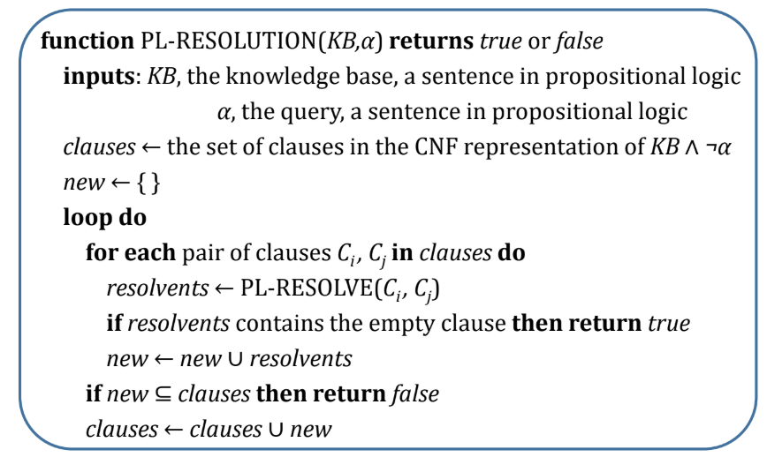

**Một số cải tiến nhỏ cho việc tăng tốc độ thực thi thuật toán:**

* Tách KB ra làm 2 KB. Một KB cho việc truy vấn query liên quan đến Wumpus và một KB cho việc truy vấn query liên quan đến Pit.
* KB của Agent chỉ lưu những câu đơn (gồm 1 kí tự hoặc phủ định của 1 kí tự. Khi cần thực hiện Resolution cho một query cụ thể thì sẽ phát sinh ra một KB mới bao gồm KB gốc và những clauses cần thiết cho query đó (các Clauses thêm vào ở đây bao gồm cả câu đơn và câu phức)

Như vậy khi chạy Resolution, sẽ hạn chế được việc phát sinh ra nhưng câu CNF mới không cần thiết và gây tốn thời gian và bộ nhớ, đảm bảo một lần truy vấn chỉ bao gồm các clauses có liên quan đến câu truy vấn đó.

**Môi trường biên dịch và thực thi:**

Kết quả minh họa cụ thể trong file txt đính kèm. Thực thi bằng file ‘wumpus.py’

- Môi trường và ngôn ngữ: Python 3

**TEST CASE:**

**Map 1:**

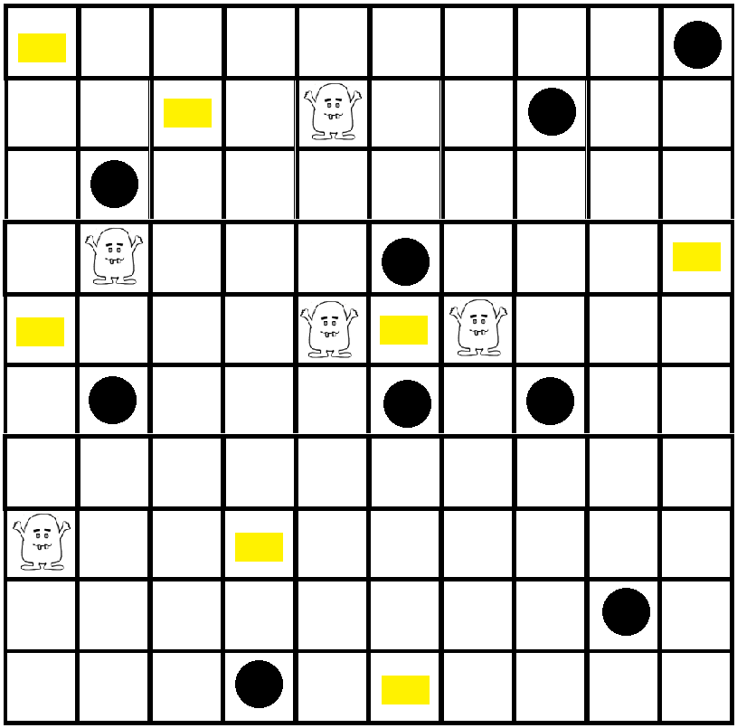

**Kết quả:**

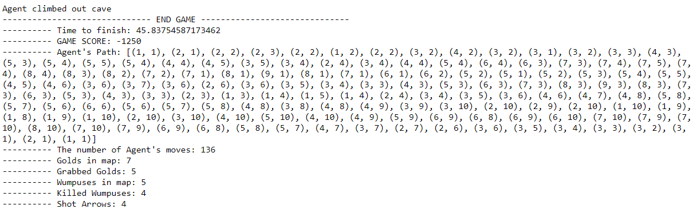

**Đánh giá mức độ hoàn thành bản đồ: 90%**

- Dựa vào số vàng nhặt được: 5/7

- Dựa vào số wumpus tiêu diệt được: 4/5

- Với bản đồ 10x10 thì di chuyển 120 bước cả đi lẫn về là hoàn toàn chấp nhận được

**Map 2:**

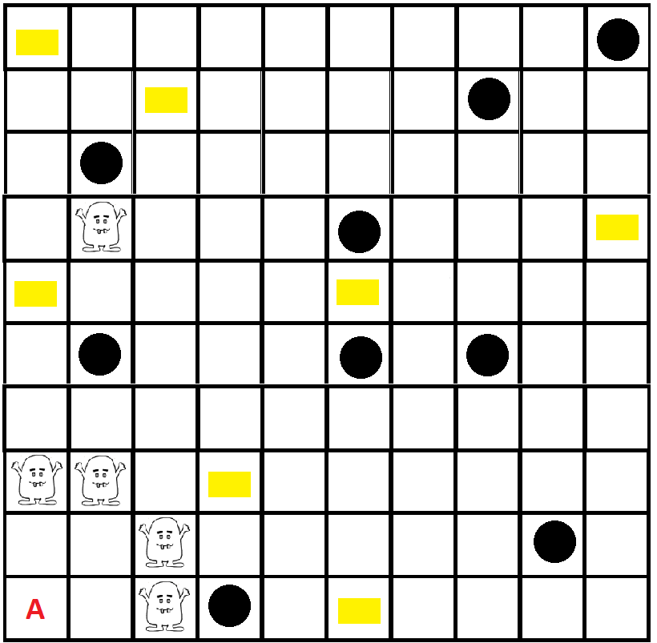

**Kết quả:**

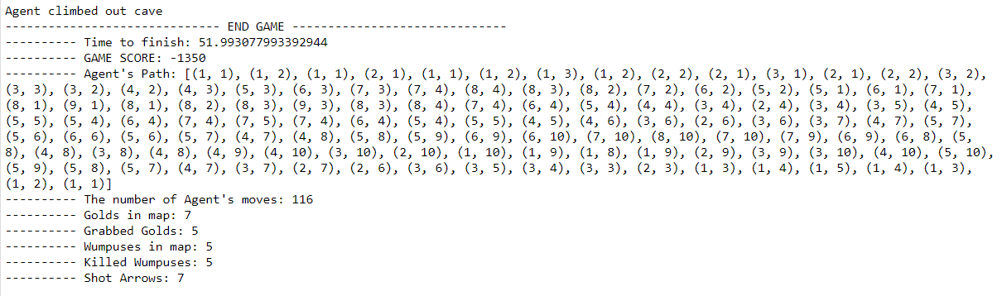

**Đánh giá mức độ hoàn thành bản đồ: 90%**

- Dựa vào số vàng nhặt được: 5/7

- Dựa vào số wumpus tiêu diệt được: 5/5

- Với bản đồ 10x10 thì di chuyển 116 bước cả đi lẫn về là hoàn toàn chấp nhận được

Map 3:

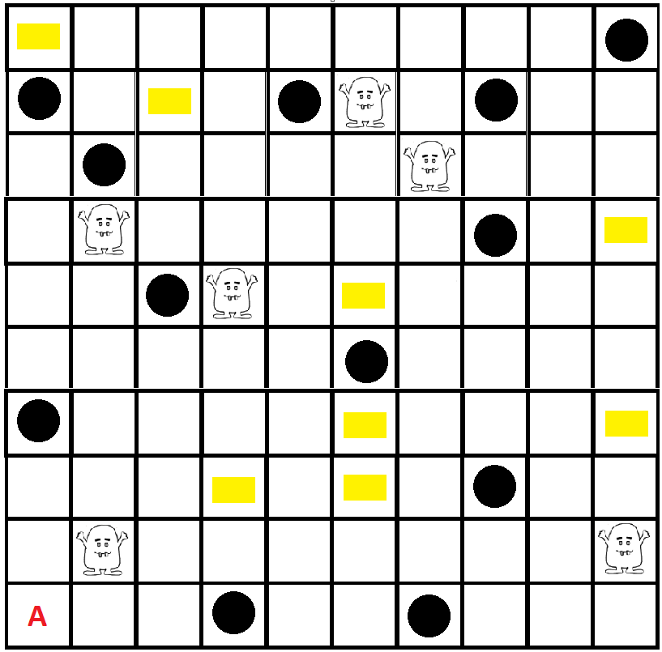

**Kết quả:**

Lần 1:

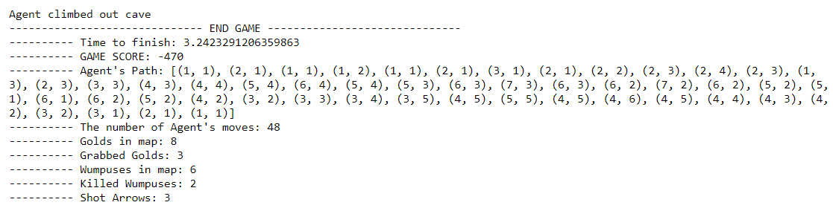

Lần 2

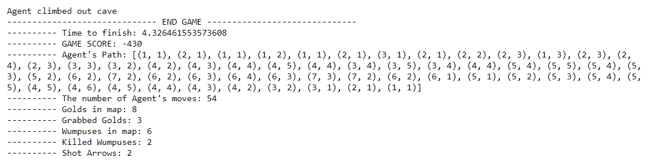

**Đánh giá mức độ hoàn thành bản đồ: 60%**

- Dựa vào số vàng nhặt được: 3/8

- Dựa vào số wumpus tiêu diệt được: 2/6

- Với bản đồ 10x10 thì di chuyển 54 bước cả đi lẫn về là hơi ít, do bản đồ này có nhiều nơi gây khó khăn cho việc suy đoán của agent, agent quyết định quay về sớm đề bảo toàn điểm số

Map 4:

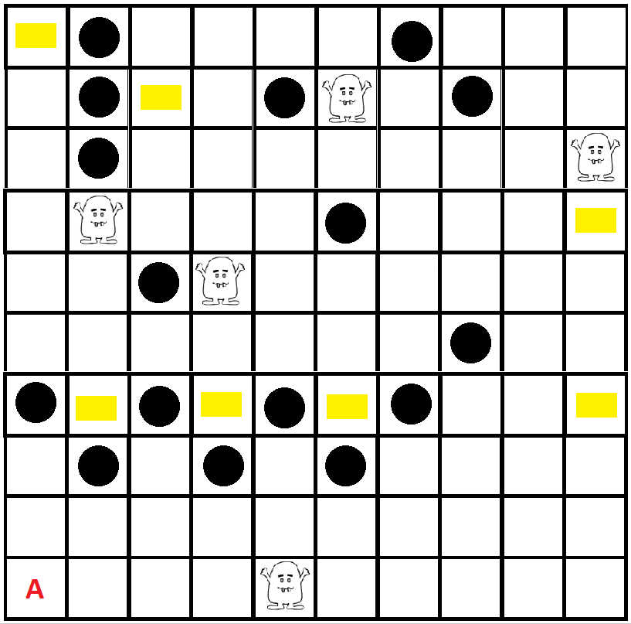

**Kết quả:**

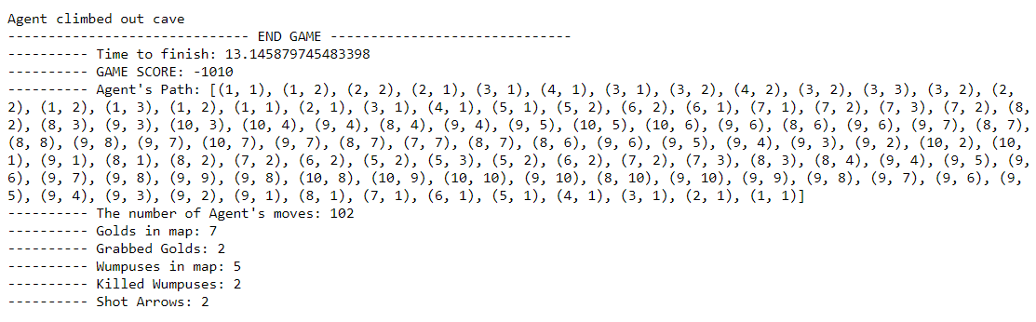

**Đánh giá mức độ hoàn thành bản đồ: 80%**

- Dựa vào số vàng nhặt được: 2/7

- Dựa vào số wumpus tiêu diệt được: 2/5

- Với bản đồ 10x10 thì di chuyển 100 bước cả đi lẫn về là hoàn toàn chấp nhận được, tuy di chuyển nhiều nhưng do địa hình nhiều nơi không đủ dữ liệu để suy xét nên Agent quay về mà không nhặt được nhiều vàng.

Map 5:

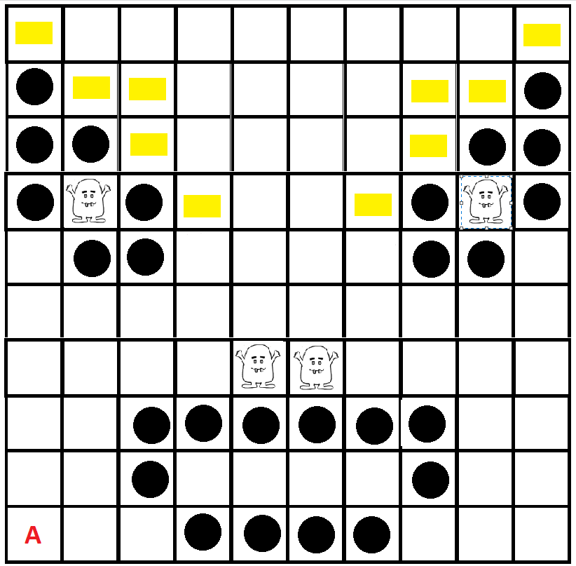

**Kết quả:**

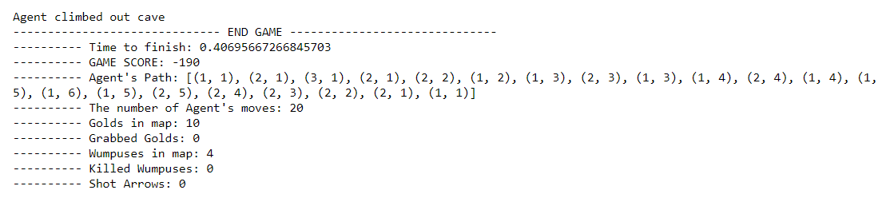

**Đánh giá mức độ hoàn thành bản đồ: 40%**

- Dựa vào số vàng nhặt được: 0/10

- Dựa vào số wumpus tiêu diệt được: 0/4

- Do cấu trúc của bản đồ làm cho tầm nhìn suy đoán của Agent bị hạn hẹp, luôn không đủ thông tin để đánh giá bước đi tiếp theo nên Agent không dám di chuyển, vì Agent ưu tiên giữ mạng sống hơn là việc mạo hiểm. Do đó mà bản đồ vẫn chưa được khai phá nhiều.

Map 6:

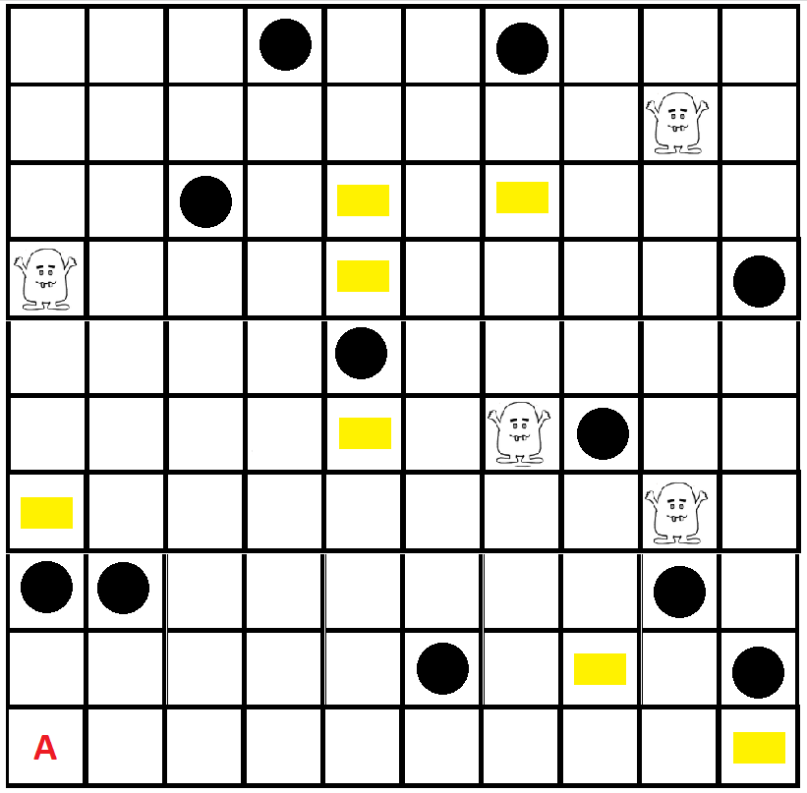

**Kết quả:**

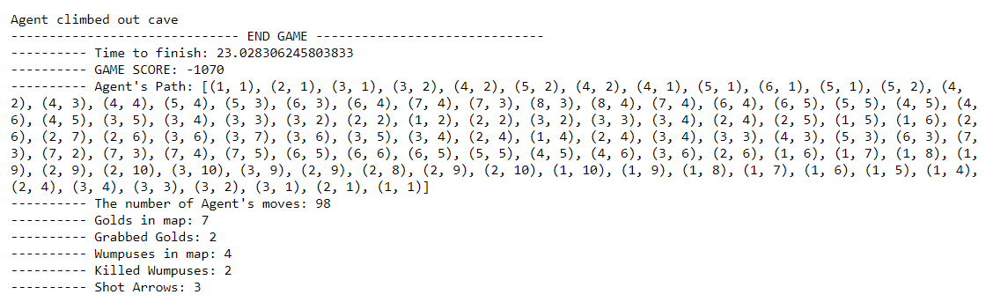

**Đánh giá mức độ hoàn thành bản đồ: 80%**

- Dựa vào số vàng nhặt được: 2/7

- Dựa vào số wumpus tiêu diệt được: 2/4

- Với bản đồ 10x10 thì di chuyển 98 bước cả đi lẫn về là hoàn toàn chấp nhận được